ОГЛАВЛЕНИЕ

КРАТКОЕ ОПИСАНИЕ ПРОЕКТА 2

ЦЕЛЬ ПРОЕКТА И ЕГО ЗАДАЧИ 3

ИНСТРУКЦИИ ПО УСТАНОВКЕ И НАСТРОЙКЕ 6

ПРИМЕРЫ ИСПОЛЬЗОВАНИЯ 11

ОПИСАНИЕ ОСНОВНЫХ ФУНКЦИЙ 12

СПИСОК ИСПОЛЬЗУЕМЫХ ТЕХНОЛОГИЙ И БИБЛИОТЕК 18

ДЕМОНСТРАЦИЯ ОСНОВНЫХ ФУНКЦИЙ ПРИЛОЖЕНИЯ 21

ЛИСТИНГ КОДА 23

СПИСОК ЛИТЕРАТУРЫ 26

ЗАКЛЮЧЕНИЕ И ПЛАНЫ ПО ДАЛЬНЕЙШЕМУ РАЗВИТИЮ ПРОЕКТА 27

# КРАТКОЕ ОПИСАНИЕ ПРОЕКТА

Проект представляет собой Telegram-бота, который предоставляет пользователям информацию о текущей погоде в любом городе мира. Пользователи могут отправлять название города в чат с ботом, и бот возвращает текущую температуру, скорость ветра, уровень облачности и другие погодные условия.

# ЦЕЛЬ ПРОЕКТА И ЕГО ЗАДАЧИ

Цели проекта:

Основная цель проекта – создание удобного и интуитивно понятного Telegram-бота, который позволяет пользователям получать актуальную информацию о погоде в любом городе мира. Данный бот предназначен для широкого круга пользователей, которые хотят быстро и просто узнать текущие погодные условия, чтобы соответствующим образом планировать свой день.

Задачи проекта:

**Разработка механизма получения данных о погоде**:

* Изучение и использование OpenWeatherMap API для получения актуальной информации о погоде.
* Обработка и форматирование данных, полученных через API, для представления в удобочитаемом виде.

**Создание и настройка Telegram-бота**:

* Регистрация и настройка нового бота через Telegram Bot API [2].
* Интеграция библиотеки pyTelegramBotAPI для взаимодействия с ботом.
* Настройка команды /start, чтобы приветствовать пользователей и предоставлять инструкции по использованию бота.

**Обработка запросов пользователей**:

* Разработка логики для обработки текстовых сообщений пользователей, содержащих название города.
* Запрос данных о погоде для указанного города и формирование ответа с учетом всех возможных погодных условий (температура, ветер, облачность, дождь, снег).
* Обработка ошибок, таких как неправильное название города или отсутствие данных, и уведомление пользователей о некорректном вводе.

**Предоставление дополнительной информации и рекомендаций**:

* В зависимости от текущих погодных условий, предоставление пользователям рекомендаций по выбору одежды и возможных мерах предосторожности (например, ношение зонта в случае дождя или зимней обуви в случае снега).
* Учет скорости ветра и предоставление рекомендаций в случае сильного ветра.

**Многоязычная поддержка**:

* Настройка языка сообщений бота (в данном случае, на русском языке) и возможность добавления других языков в будущем.

**Юзабилити и интуитивность**:

* Обеспечение простоты использования бота для любых категорий пользователей.
* Минимизация количества шагов для получения нужной информации (например, достаточно ввести название города для получения полного отчета о погоде).
* Подзадачи для реализации проекта

**Регистрация и настройка бота**:

* Получение API-ключа от Telegram BotFather.
* Настройка основного файла проекта, включающего импорт необходимых библиотек и создание экземпляра бота.

**Работа с API OpenWeatherMap**:

* Получение API-ключа для доступа к данным о погоде.
* Настройка соединения с API и обработка запросов для получения нужных данных.

**Формирование ответов пользователю**:

* Разработка алгоритма для обработки данных о погоде и формирования ответа.
* Настройка условий для различных погодных сценариев и рекомендации для пользователей.

**Обработка ошибок и исключений**:

* Разработка механизма обработки ошибок при вводе неправильного названия города.
* Информирование пользователей об ошибках и предложениях по корректному вводу данных.

**Тестирование и отладка**:

* Проведение тестирования бота с различными сценариями использования.
* Отладка и исправление возможных ошибок в коде.

**Документация и поддержка**:

* Создание подробной документации по установке, настройке и использованию бота.
* Планирование будущих улучшений и добавление новых функций на основе отзывов пользователей.

Реализация этих целей и задач обеспечит создание полезного инструмента для ежедневного использования, который будет помогать пользователям своевременно получать информацию о погоде и соответствующим образом планировать свою деятельность.

# ИНСТРУКЦИИ ПО УСТАНОВКЕ И НАСТРОЙКЕ

Требования:

1. Python 3.8+
2. Установленные библиотеки pyowm и pyTelegramBotAPI
3. Действующие API-ключи для OpenWeatherMap и Telegram Bot API

Установка:

Шаг 1: Клонирование репозитория проекта

git clone <https://github.com/yourusername/weather-telegram-bot.git>

Перейдите в директорию проекта:

cd weather-telegram-bot

Шаг 2: Установка необходимых библиотек

Убедитесь, что у вас установлен менеджер пакетов pip. Установите все необходимые библиотеки, выполнив следующую команду:

pip install -r requirements.txt

Файл requirements.txt должен содержать:

pyowm

pyTelegramBotAPI

Шаг 3: Получение API-ключей

OpenWeatherMap API

1. Перейдите на сайт OpenWeatherMap и зарегистрируйтесь.
2. После регистрации войдите в свой аккаунт и перейдите в раздел API Keys.
3. Создайте новый API-ключ и скопируйте его.

Telegram Bot API

1. Откройте Telegram и найдите бота BotFather.
2. Отправьте команду /newbot и следуйте инструкциям для создания нового бота.
3. После создания бота вы получите токен API, скопируйте его.

Шаг 4: Настройка конфигурационного файла

Создайте файл .env в корневой директории проекта и добавьте туда ваши API-ключи:

OWM_API_KEY=your_openweather_api_key

TELEGRAM_API_KEY=your_telegram_bot_api_key

Пример .env файла:

OWM_API_KEY=a68c3f780bb8d0c4f861a73f10e70ef0

TELEGRAM_API_KEY=7014379328:AAF9vcLnmnMw1pNk4OSsmnzl00QbGQedE6M

Шаг 5: Настройка языка

Для настройки языка на русский, в файле bot.py укажите язык следующим образом:

from pyowm.utils.config import get_default_config

config_dict = get_default_config()

config_dict['language'] = 'ru'

Шаг 6: Запуск бота

Запустите скрипт бота:

python bot.py

Полный код файла bot.py

import pyowm

import telebot

from pyowm.utils.config import get_default_config

from pyowm.commons.exceptions import NotFoundError

import os

from dotenv import load_dotenv

# Загрузка переменных окружения

load_dotenv()

OWM_API_KEY = os.getenv('OWM_API_KEY')

TELEGRAM_API_KEY = os.getenv('TELEGRAM_API_KEY')

# Установите API ключи

owm = pyowm.OWM(OWM_API_KEY)

bot = telebot.TeleBot(TELEGRAM_API_KEY, parse_mode=None)

# Укажите язык (опционально, здесь указано на русском)

config_dict = get_default_config()

config_dict['language'] = 'ru'

# Получите менеджер для работы с погодой

mgr = owm.weather_manager()

# Обработчик команды /start

@bot.message_handler(commands=['start'])

def send_welcome(message):

bot.send_message(message.chat.id, "Привет! Я бот, который поможет узнать погоду.")

bot.send_message(message.chat.id, "Пожалуйста, напиши название города, чтобы узнать текущую погоду.")

# Обработчик текстовых сообщений

@bot.message_handler(content_types=['text'])

def send_echo(message):

try:

observation = mgr.weather_at_place(message.text)

w = observation.weather

temp = w.temperature('celsius')['temp']

wind_speed = w.wind()['speed']

status = w.detailed_status

clouds = w.clouds

rain = w.rain

snow = w.snow

answer = f"Температура в {message.text}: {temp}°C\n"

answer += f"Порыв ветра: {wind_speed} м/с\n"

answer += f"Облачность: {clouds}%\n"

answer += f"Статус: {status}\n"

if temp > 25:

answer += "На улице жарко, надевайте легкую одежду и не забудьте солнцезащитные очки."

elif 15 <= temp <= 25:

answer += "На улице тепло, подойдет легкая одежда, возможно, кофточка или легкая куртка."

elif 5 <= temp < 15:

answer += "На улице прохладно, надевайте куртку и что-нибудь теплое."

else:

answer += "На улице холодно, обязательно надевайте теплую одежду, шапку и перчатки."

if wind_speed > 10:

answer += " Также учтите, что сильный ветер, может понадобиться ветровка или шарф."

if rain:

answer += " Похоже, будет дождь, возьмите зонт или дождевик."

if snow:

answer += " Ожидается снег, оденьтесь потеплее и возьмите зимнюю обувь."

bot.send_message(message.chat.id, answer)

except NotFoundError:

bot.send_message(message.chat.id, "Такого города не существует.")

bot.polling(non_stop=True)

Шаг 7: Проверка работоспособности

1. Откройте Telegram и найдите своего бота по имени, которое вы указали при создании.
2. Отправьте команду /start, чтобы начать взаимодействие с ботом.
3. Напишите название любого города (например, "Москва") и получите информацию о текущей погоде.

ПРИМЕРЫ ИСПОЛЬЗОВАНИЯ

1. Запустите бота:

python bot.py

1. Откройте Telegram и найдите своего бота.
2. Введите команду /start, чтобы начать взаимодействие с ботом.
3. Напишите название любого города, например, "Москва", и получите ответ с информацией о погоде.

Также примеры использования продемонстрированы на рисунках 1 и 2.

# ОПИСАНИЕ ОСНОВНЫХ ФУНКЦИЙ

Проект включает несколько ключевых функций, обеспечивающих его работоспособность и взаимодействие с пользователем. Эти функции охватывают обработку команд, текстовых сообщений и запросов к API погоды.

Основные функции:

1. send_welcome(message)

Описание: Эта функция обрабатывает команду /start, которая используется для начала взаимодействия с ботом. Она приветствует пользователя и предоставляет инструкцию по использованию бота.

Аргументы:

message: Объект сообщения, содержащий информацию о пользователе и его вводе.

Пример использования:

@bot.message_handler(commands=['start'])

def send_welcome(message):

bot.send_message(message.chat.id, "Привет! Я бот, который поможет узнать погоду.")

bot.send_message(message.chat.id, "Пожалуйста, напиши название города, чтобы узнать текущую погоду.")

Работа функции:

При получении команды /start бот отправляет два приветственных сообщения пользователю.

1. send_echo(message)

Описание: Эта функция обрабатывает текстовые сообщения, содержащие название города. Она запрашивает данные о погоде через API OpenWeatherMap и формирует ответ с текущей погодной информацией.

Аргументы:

message: Объект сообщения, содержащий информацию о пользователе и его вводе.

Пример использования:

@bot.message_handler(content_types=['text'])

def send_echo(message):

try:

observation = mgr.weather_at_place(message.text)

w = observation.weather

temp = w.temperature('celsius')['temp']

wind_speed = w.wind()['speed']

status = w.detailed_status

clouds = w.clouds

rain = w.rain

snow = w.snow

answer = f"Температура в {message.text}: {temp}°C\n"

answer += f"Порыв ветра: {wind_speed} м/с\n"

answer += f"Облачность: {clouds}%\n"

answer += f"Статус: {status}\n"

if temp > 25:

answer += "На улице жарко, надевайте легкую одежду и не забудьте солнцезащитные очки."

elif 15 <= temp <= 25:

answer += "На улице тепло, подойдет легкая одежда, возможно, кофточка или легкая куртка."

elif 5 <= temp < 15:

answer += "На улице прохладно, надевайте куртку и что-нибудь теплое."

else:

answer += "На улице холодно, обязательно надевайте теплую одежду, шапку и перчатки."

if wind_speed > 10:

answer += " Также учтите, что сильный ветер, может понадобиться ветровка или шарф."

if rain:

answer += " Похоже, будет дождь, возьмите зонт или дождевик."

if snow:

answer += " Ожидается снег, оденьтесь потеплее и возьмите зимнюю обувь."

bot.send_message(message.chat.id, answer)

except NotFoundError:

bot.send_message(message.chat.id, "Такого города не существует.")

Работа функции:

* Получает название города от пользователя.
* Запрашивает данные о погоде для указанного города через API.
* Формирует сообщение с текущей погодной информацией, включая температуру, скорость ветра, облачность, дождь и снег.
* Предоставляет рекомендации по одежде в зависимости от погодных условий.
* Обрабатывает ошибки, возникающие при неправильном вводе названия города, и уведомляет пользователя.

Вспомогательные компоненты

1. Инициализация API OpenWeatherMap и Telegram Bot

Описание: Эти строки кода выполняют настройку и инициализацию API-ключей для OpenWeatherMap и Telegram Bot.

Пример использования:

import pyowm

import telebot

from pyowm.utils.config import get_default_config

from pyowm.commons.exceptions import NotFoundError

import os

from dotenv import load_dotenv

# Загрузка переменных окружения

load_dotenv()

OWM_API_KEY = os.getenv('OWM_API_KEY')

TELEGRAM_API_KEY = os.getenv('TELEGRAM_API_KEY')

# Установите API ключи

owm = pyowm.OWM(OWM_API_KEY)

bot = telebot.TeleBot(TELEGRAM_API_KEY, parse_mode=None)

# Укажите язык (опционально, здесь указано на русском)

config_dict = get_default_config()

config_dict['language'] = 'ru'

# Получите менеджер для работы с погодой

mgr = owm.weather_manager()

**Работа компонента**:

* Импортирует необходимые библиотеки.
* Загружает переменные окружения из файла .env.
* Инициализирует API-ключи для OpenWeatherMap и Telegram Bot.
* Настраивает язык API OpenWeatherMap на русский.
* Создает менеджер для работы с погодными данными.

1. Обработка исключений

**Описание**: Обработка исключений позволяет корректно реагировать на ошибки, такие как неправильное название города.

**Пример использования**:

from pyowm.commons.exceptions import NotFoundError

try:

observation = mgr.weather_at_place(message.text)

# Обработка данных о погоде

except NotFoundError:

bot.send_message(message.chat.id, "Такого города не существует.")

Работа компонента:

* Пытается получить данные о погоде для указанного города.
* Если город не найден, отправляет пользователю сообщение об ошибке.

Эти функции и компоненты обеспечивают основную функциональность Telegram-бота, позволяя пользователям легко получать актуальную информацию о погоде в любом городе мира.

# СПИСОК ИСПОЛЬЗУЕМЫХ ТЕХНОЛОГИЙ И БИБЛИОТЕК

В проекте Telegram-бота для получения информации о погоде использованы несколько ключевых технологий и библиотек, обеспечивающих его работоспособность и функциональность. В этом разделе подробно описаны все используемые технологии и библиотеки.

1. Python

**Описание**: Python – это высокоуровневый язык программирования общего назначения, известный своей простотой и читаемостью кода. [[3](https://docs.python.org/3/)] В данном проекте Python используется для написания всех основных компонентов бота.

**Почему используется**:

* Простота и читаемость синтаксиса.
* Большое количество доступных библиотек и фреймворков.
* Активное сообщество и обширная документация.

2. pyowm

**Описание**: pyowm – это библиотека Python для работы с API OpenWeatherMap. Она упрощает процесс получения и обработки данных о погоде.[[1](https://pyowm.readthedocs.io/en/latest/)].

**Почему используется**:

* Удобный интерфейс для взаимодействия с OpenWeatherMap API.
* Поддержка различных типов данных о погоде (температура, ветер, осадки и т.д.).
* Возможность настройки языка ответов API.

3. pyTelegramBotAPI

**Описание**: pyTelegramBotAPI – это библиотека Python, которая предоставляет простой интерфейс для взаимодействия с Telegram Bot API. [[4](https://pypi.org/project/pyTelegramBotAPI/)] Она позволяет легко создавать и управлять ботами в Telegram.

**Почему используется**:

* Простота интеграции с Telegram Bot API.
* Поддержка всех основных функций Telegram ботов (обработка команд, текстовых сообщений и т.д.).
* Активное сообщество и хорошая документация.

4. dotenv

**Описание**: dotenv – это библиотека Python, которая позволяет загружать переменные окружения из файла .env. Это упрощает управление конфиденциальными данными, такими как API-ключи.[[5](https://pypi.org/project/python-dotenv/)].

**Почему используется**:

* Удобство хранения и загрузки конфиденциальных данных.
* Безопасное управление настройками проекта.
* Простота использования и интеграции.

5. OpenWeatherMap API

**Описание**: OpenWeatherMap – это онлайн-сервис, предоставляющий данные о текущей погоде, прогнозах и других метеорологических данных. [[2](https://openweathermap.org/guide)] В данном проекте используется его API для получения актуальной информации о погоде.

**Почему используется**:

* Обширная база данных о погоде по всему миру.
* Бесплатный доступ к основным функциям через API.
* Возможность получения детализированной информации о погоде.

6. Telegram Bot API

**Описание**: Telegram Bot API – это интерфейс, предоставляемый Telegram для создания и управления ботами. Он позволяет отправлять и получать сообщения, управлять чатами и выполнять другие действия в рамках платформы Telegram.

**Почему используется**:

* Широкие возможности для создания интерактивных ботов.
* Бесплатный доступ и легкость интеграции.
* Поддержка различных типов сообщений и команд.

Таблица 1 - Сводная таблица используемых технологий и библиотек

|  |  |  |
| --- | --- | --- |
| Технология/  Библиотека | Описание | Причины использования |
| Python | Высокоуровневый язык программирования | Простота, читаемость, большое количество библиотек |
| pyowm | Библиотека для работы с OpenWeatherMap API | Удобный интерфейс, поддержка различных данных о погоде |
| pyTelegramBotAPI | Библиотека для взаимодействия с Telegram Bot API | Простота интеграции, поддержка основных функций |
| dotenv | Библиотека для загрузки переменных окружения из файла .env | Удобство и безопасность управления конфиденциальными данными |
| OpenWeatherMap API | Сервис для получения данных о погоде | Обширная база данных, бесплатный доступ |
| Telegram Bot API | Интерфейс для создания и управления ботами в Telegram | Широкие возможности, бесплатный доступ |

Эти технологии и библиотеки в совокупности обеспечивают полноценное функционирование бота, позволяя ему получать и обрабатывать данные о погоде и взаимодействовать с пользователями в Telegram.

# ДЕМОНСТРАЦИЯ ОСНОВНЫХ ФУНКЦИЙ ПРИЛОЖЕНИЯ

1. После запуска программы, мы переходим в приложение телеграмм и переходим в диалог с нашим ботом, в котором будет приветствие и предложение узнать о погоде в каком-либо городе. Данная функция продемонстрирована на рисунке 1.

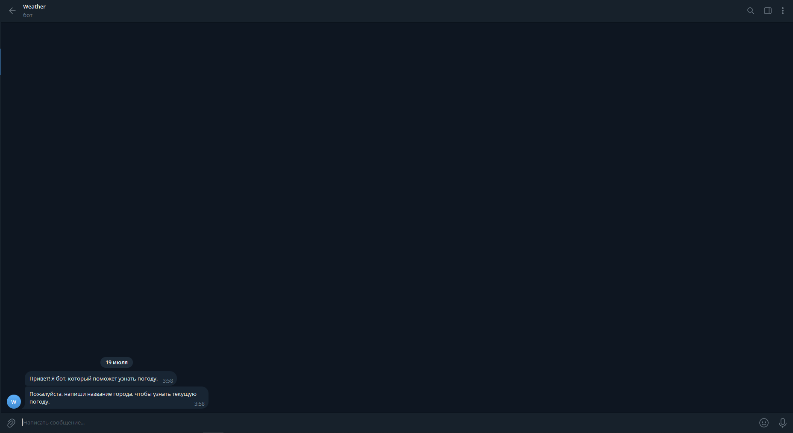

Рис.1.

1. После ввода какого-либо города бот выведет Вам информацию о погоде в этом городе и посоветует как стоит одеваться. Данный функция продемонстрирована на рисунке 2.

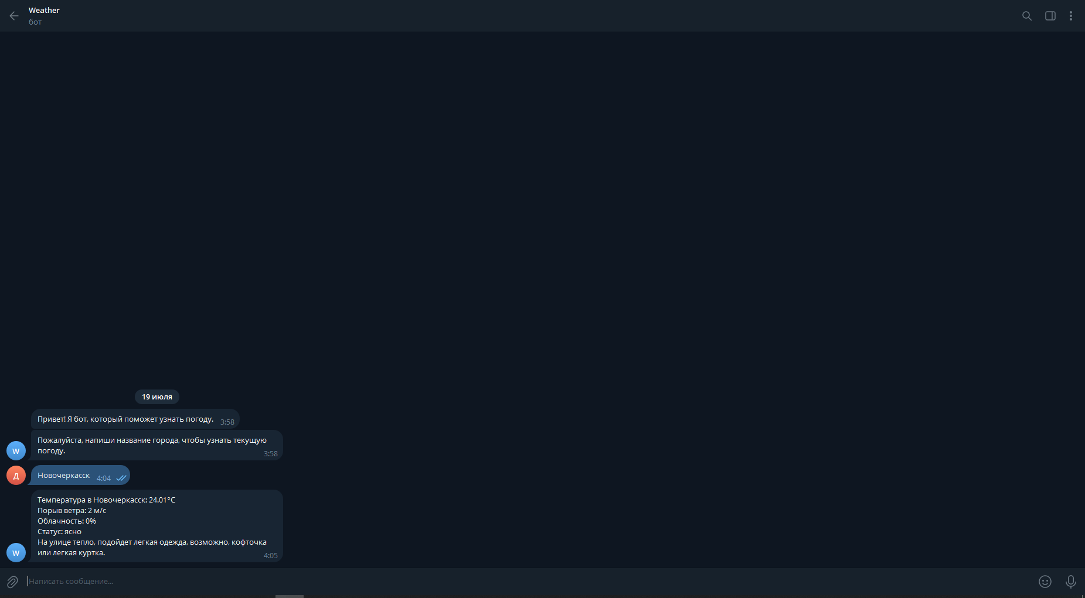

Рис.2.

# ЛИСТИНГ КОДА

import pyowm

import telebot

from pyowm.utils.config import get_default_config

from pyowm.commons.exceptions import NotFoundError

# Установите API ключи

owm = pyowm.OWM('a68c3f780bb8d0c4f861a73f10e70ef0')

bot = telebot.TeleBot("7014379328:AAF9vcLnmnMw1pNk4OSsmnzl00QbGQedE6M", parse_mode=None)

# Укажите язык (опционально, здесь указано на русском)

config_dict = get_default_config()

config_dict['language'] = 'ru'

# Получите менеджер для работы с погодой

mgr = owm.weather_manager()

# Обработчик команды /start

@bot.message_handler(commands=['start'])

def send_welcome(message):

bot.send_message(message.chat.id, "Привет! Я бот, который поможет узнать погоду. ")

bot.send_message(message.chat.id, "Пожалуйста, напиши название города, чтобы узнать текущую погоду.")

# Обработчик текстовых сообщений

@bot.message_handler(content_types=['text'])

def send_echo(message):

try:

observation = mgr.weather_at_place(message.text)

w = observation.weather

temp = w.temperature('celsius')['temp']

wind_speed = w.wind()['speed']

status = w.detailed_status

clouds = w.clouds

rain = w.rain

snow = w.snow

answer = f"Температура в {message.text}: {temp}°C\n"

answer += f"Порыв ветра: {wind_speed} м/с\n"

answer += f"Облачность: {clouds}%\n"

answer += f"Статус: {status}\n"

if temp > 25:

answer += "На улице жарко, надевайте легкую одежду и не забудьте солнцезащитные очки."

elif 15 <= temp <= 25:

answer += "На улице тепло, подойдет легкая одежда, возможно, кофточка или легкая куртка."

elif 5 <= temp < 15:

answer += "На улице прохладно, надевайте куртку и что-нибудь теплое."

else:

answer += "На улице холодно, обязательно надевайте теплую одежду, шапку и перчатки."

if wind_speed > 10:

answer += " Также учтите, что сильный ветер, может понадобиться ветровка или шарф."

if rain:

answer += " Похоже, будет дождь, возьмите зонт или дождевик."

if snow:

answer += " Ожидается снег, оденьтесь потеплее и возьмите зимнюю обувь."

bot.send_message(message.chat.id, answer)

except NotFoundError:

bot.send_message(message.chat.id, "Такого города не существует.")

bot.polling(non_stop=True)

# СПИСОК ЛИТЕРАТУРЫ

1. PyOWM Documentation URL: <https://pyowm.readthedocs.io/en/latest/> (дата обращения: 16.07.2024).
2. OpenWeatherMap API Documentation. URL: <https://openweathermap.org/guide> (дата обращения: 16.07.2024).
3. Python Documentation. URL: <https://docs.python.org/3/> (дата обращения: 16.07.2024).
4. python-dotenv URL: <https://pypi.org/project/python-dotenv/> (дата обращения: 16.07.2024).
5. pyTelegramBotAPI. URL <https://pypi.org/project/pyTelegramBotAPI/> (дата обращения: 16.07.2024).

# ЗАКЛЮЧЕНИЕ И ПЛАНЫ ПО ДАЛЬНЕЙШЕМУ РАЗВИТИЮ ПРОЕКТА

Проект Telegram-бота для получения информации о погоде представляет собой полезный инструмент, который позволяет пользователям быстро и удобно получать актуальные данные о погоде в любом городе мира. Этот бот использует API OpenWeatherMap для получения данных о погоде и библиотеку pyTelegramBotAPI для взаимодействия с пользователями в Telegram. Простота использования, доступность и возможность получения подробных погодных данных делают этот проект полезным для широкой аудитории.

Основные достижения проекта включают:

* Реализация функциональности обработки команд и текстовых сообщений от пользователей.
* Интеграция с OpenWeatherMap API для получения точных данных о погоде.
* Обработка и форматирование данных о погоде для удобства восприятия пользователями.
* Предоставление рекомендаций по одежде в зависимости от погодных условий.

Проект также обеспечивает безопасное управление конфиденциальными данными с помощью библиотеки dotenv, что упрощает процесс настройки и развертывания бота.

Планы по дальнейшему развитию проекта

Для обеспечения еще большей полезности и удобства использования бота планируется внедрение следующих улучшений и новых функций:

1. **Поддержка прогнозов погоды на несколько дней вперед**:

* Добавить возможность получения прогноза погоды на несколько дней вперед, что позволит пользователям лучше планировать свои действия.
* Интегрировать дополнительные функции для анализа погодных тенденций.

1. **Уведомления о погоде**:

* Реализовать функцию уведомлений, позволяющую пользователям получать ежедневные сводки о погоде или уведомления о резких изменениях погоды.
* Настроить оповещения о неблагоприятных погодных условиях, таких как сильный дождь, снегопад или шторм.

1. **Интеграция с другими сервисами**:

* Рассмотреть возможность интеграции с другими сервисами, такими как Google Calendar, для автоматического добавления погодных данных в календарь пользователя.
* Исследовать возможности интеграции с домашними ассистентами (например, Amazon Alexa, Google Home) для голосового взаимодействия с ботом.

1. **Локализация и мультиязычная поддержка**:

* Расширить поддержку других языков для увеличения аудитории проекта.
* Внедрить автоматическое определение языка пользователя и предоставление ответов на соответствующем языке.

1. **Улучшение пользовательского интерфейса**:

* Добавить кнопки и меню для упрощения навигации и взаимодействия с ботом.
* Реализовать возможность получения информации о погоде в конкретных частях города или по геолокации.

1. **Расширенная информация о погоде**:

* Включить в ответы бота дополнительные данные, такие как индекс ультрафиолетового излучения (UV), уровень влажности и качество воздуха.
* Добавить визуализацию данных, такие как графики температуры и осадков.

1. **Оптимизация и производительность**:

* Провести оптимизацию кода для повышения скорости обработки запросов и снижения нагрузки на сервер.
* Внедрить механизм кэширования для частых запросов, чтобы уменьшить количество обращений к OpenWeatherMap API.

1. **Система обратной связи**:

* Внедрить систему обратной связи, позволяющую пользователям оставлять отзывы и предложения по улучшению бота.
* Анализировать обратную связь для дальнейшего улучшения функциональности и пользовательского опыта.

Ссылка на репозиторий: